本校國中部101學年度第2學期『友愛校園』海報比賽獲獎學生頒獎照片2013.05.31
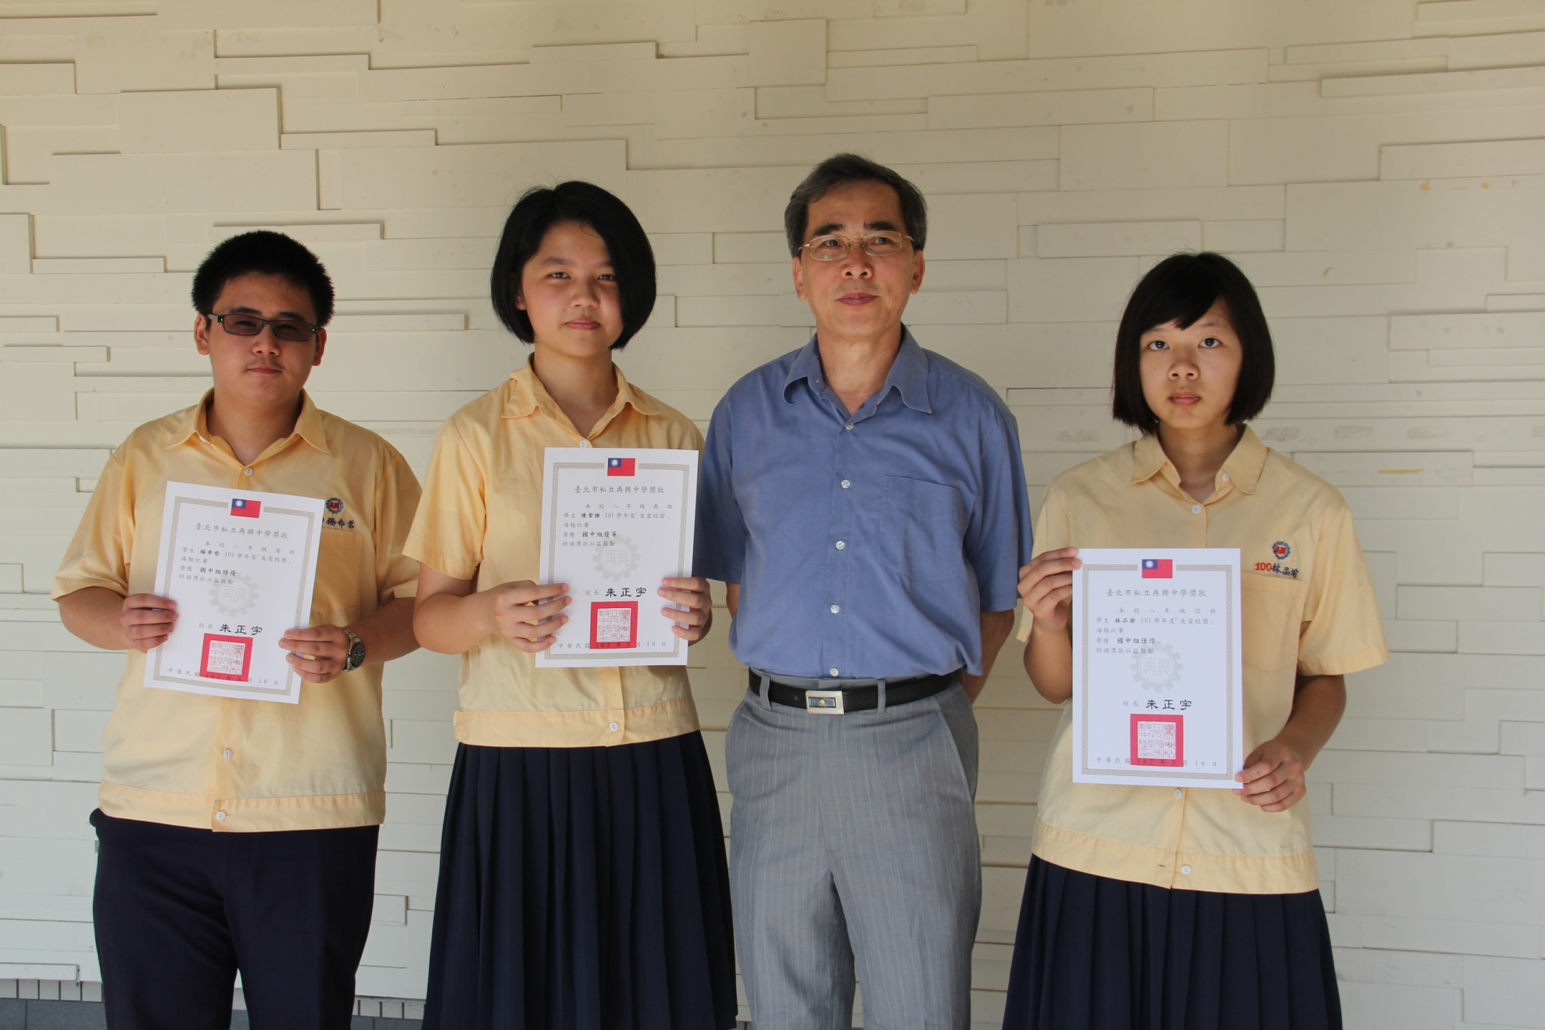
獲獎學生：特優：楊希哲（八愛）優等：陳紫維（八義）佳作：林品渝（八信）

